Instituto Tecnológico Autónomo de México

Departamento Académico de Sistemas Digitales

*Nuevas Tecnologías Inalámbricas*

***Práctica 10***

***Red de sensores con conectividad LPWAN***

Integrantes:

Alfonso Venancio- 149211

Efraín Aguilar- 149643

Leandro Pantoja- 150883

Ulises Alejandre - 159235

9 de abril de 2019

**Introducción**

Una LPWAN (low power wide area network) es un tipo de red de comunicación inalámbrica de área extendida y es diseñada para permitir comunicaciones de larga distancia con una tasa de bits baja entre los sensores conectados. También permite el bajo consumo de energía. Las tasas de datos de una LPWAN van desde 0.3 Kbits/s hasta los 50 Kbits/s.Una LPWAN puede ser usada para crear una red inalámbrica privada de sensores.

Para esta práctica se utilizará una red LPWAN llamada Sigfox. Dicha red pertenece a un operador francés global que construye redes que conectan objetos de bajo consumo y que necesitan emitir continuamente bajas cantidades de datos.

**Desarrollo y resultados**

Primera etapa

Esta etapa consistía en obtener la información del módulo de sigfox (ID y PAC) usando un script de arduino. Para hacer esto se tuvo que conectar directamente el módulo de sigfox al arduino: los pines de alimentación y tierra al pin de 5 V y de tierra del arduino; el pin de reset al pin digital 13 del arduino; y los pines de Tx y Rx del módulo a los Rx y Tx del arduino, respectivamente.

Las líneas de código necesarias para obtener la información es la siguiente:

Serial3.write("AT$I=1X\n");

delay(30);

//read from port 1, send to port 0

while(Serial3.available()){

int inByte = Serial3.read();

Serial.write(inByte);

}

donde se sustituye 0 en lugar de la X para obtener el ID y 1 para el PAC en el argumento del comando AT.

La segunda sección de esta etapa fue configurar el backend de sigfox para que pudiera mandar mensajes. La información se mandó a los siguientes mails: [ulisesfcoan@gmail.com](mailto:ulisesfcoan@gmail.com), [efraaguilarg@gmail.com](mailto:efraaguilarg@gmail.com).

Para probar los módulos se usó el siguiente payload en el backend:

rssi: {rssi}

data: {data}

snr: {snr}

donde el parámetro data se dió con el siguiente comando AT siguiente:

Serial3.write("AT$SF=19201111\n");

El mensaje que se recibió fue:

del cual pudimos ver que el módulos funcionaba correctamente.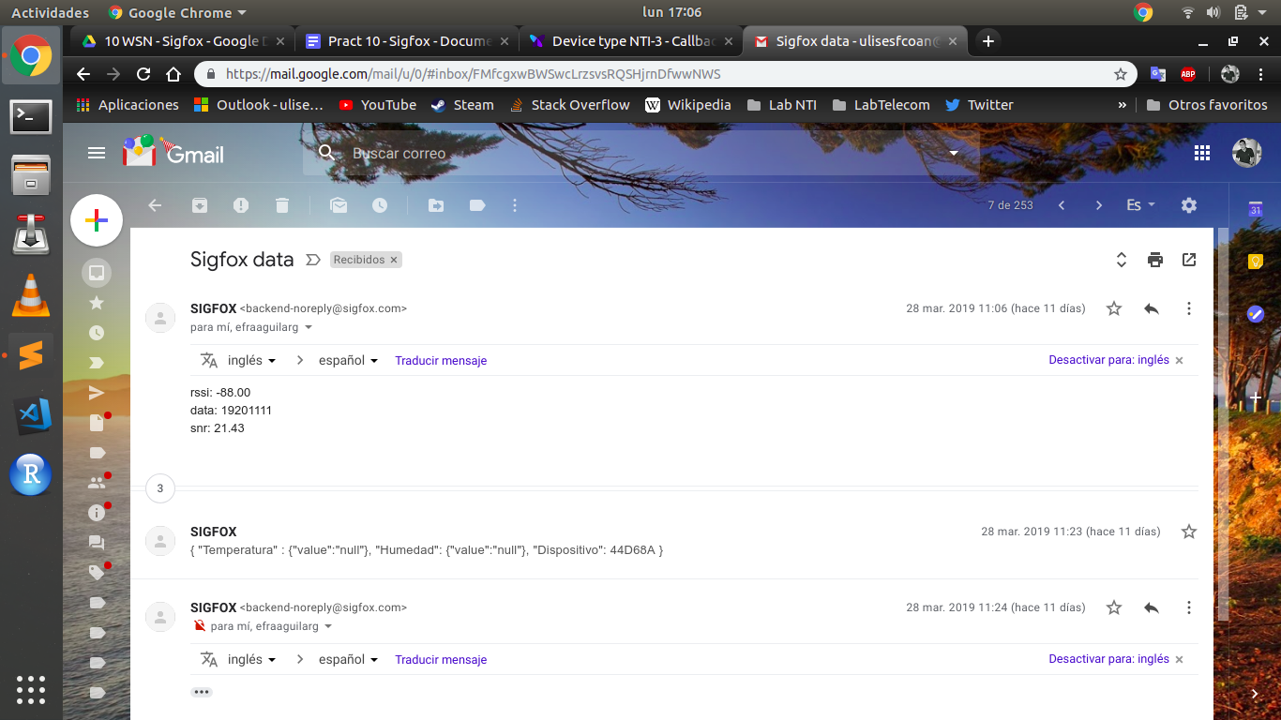

Segunda etapa

La segunda etapa consistía en mandar información de humedad y temperatura obtenida mediante un sensor DHT11 conectado a un arduino usando la librería del mismo. El pin de transmisión de datos se conectó a un pin digital del arduino pues los datos los transmite mediante un flujo de bits. Para obtener los datos temperatura y adecuarlos para la transmisión mediante sigfox se usó el siguiente fragmento de código:

float t = dht.readTemperature();

byte* a1 = (byte*) &t; //convertimos el dato a bytes

String temp;

for(int i=0;i<4;i++)

{

temp=String(a1[i], HEX); //convertimos el valor hex a string

//Serial.println(temp);

if(temp.length()<2)

{

bufer3+=0+temp; //si no, se agrega un cero

}

else

{

bufer3+=temp; //si esta completo, se copia tal cual

}

}

Para mandar la información se usó el siguiente fragmento de código, en el cual escribíamos byte a byte la información a enviar

Serial3.write("AT$SF=");

for (int j=6; j< bufer3.length();j++){

Serial3.write(bufer3[j]);

}

Serial3.write("\n");

Para la humedad se usó un proceso similar. El resultado fue una cadena de bytes en la que se mandaban dos variables de 4 bytes cada una, en formato hexadecimal, dentro del campo *data* del backend. La siguiente imagen es lo que se recibió:  
Aquí, 0000b841 es el valor de temperatura (23 °C) y 00009841 es el valor de humedad (19). Los cuales pueden ser verificados usando un conversión de hexadecimal a punto flotante.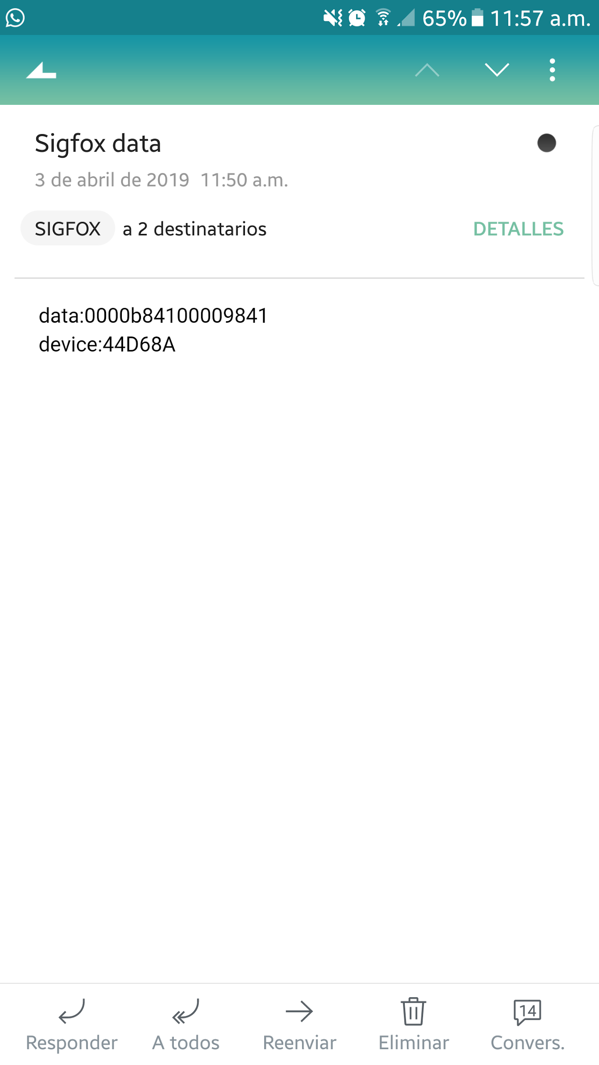

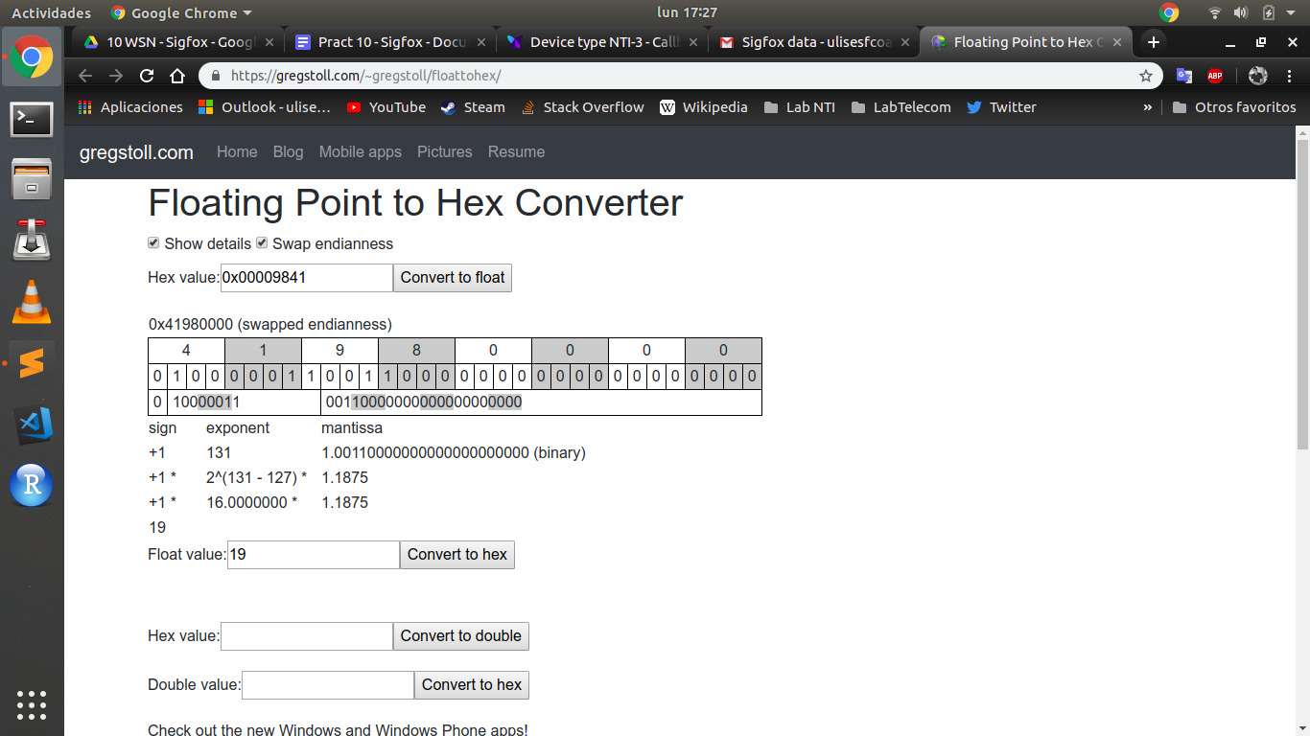

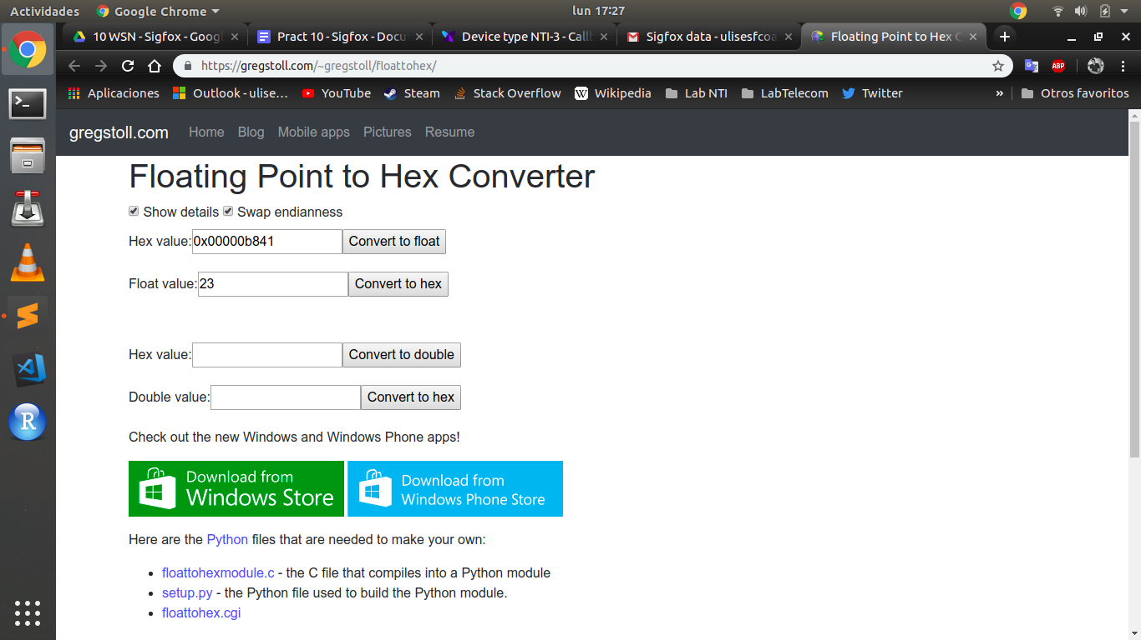

Tercera etapa

Después de implementar y hacer pruebas con el *backend* de Sigfox, se utilizó la plataforma “Losant” para generar un *frontend* rápidamente. Se utilizó el tutorial que se encuentra en la página <https://github.com/NXTIoT/Callback_Losant>. Para este caso se definió solamente un dispositivo con los parámetros temperatura, rssi y localización en coordenadas.

Para el *dashboard* se agregaron 4 paneles, uno de gráfica que muestra la evolución de las mediciones de temperatura y de rssi, uno de GPS para mostrar la última localización del dispositivo, uno de número para mostrar el último RSSI registrado y uno en donde se muestren los *time stamps* que se han recibido.

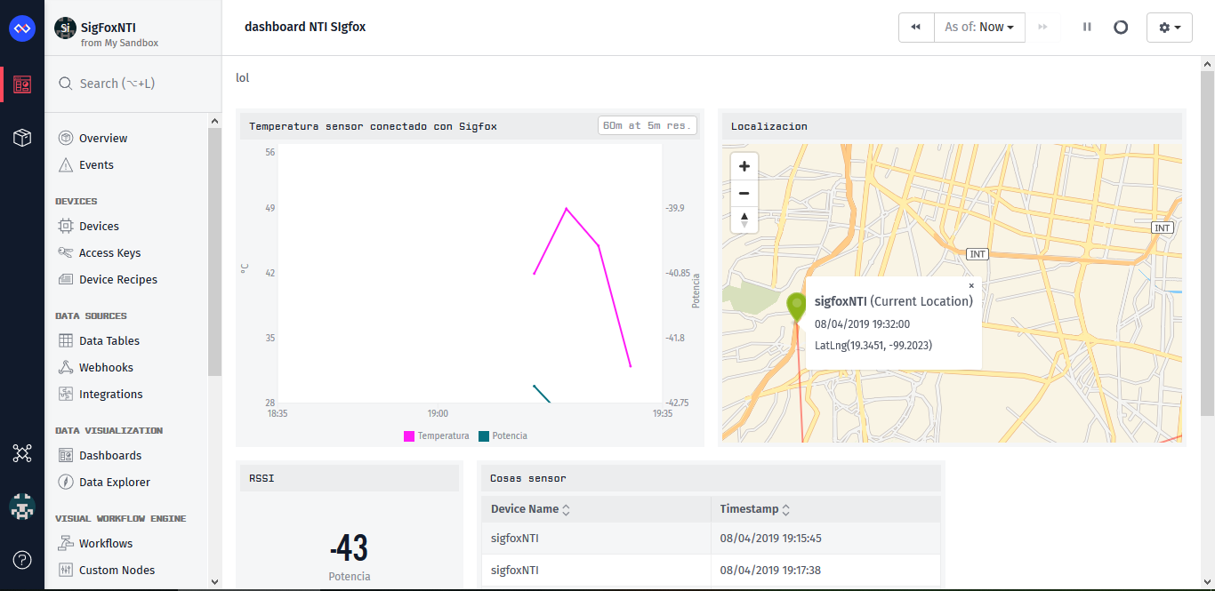

Se agregaron datos con el simulador de dispositivos de Losant para no requerir conectar los dispositivos, además que no ocupamos los mensajes limitados que nos ofrece la licencia de Sigfox.

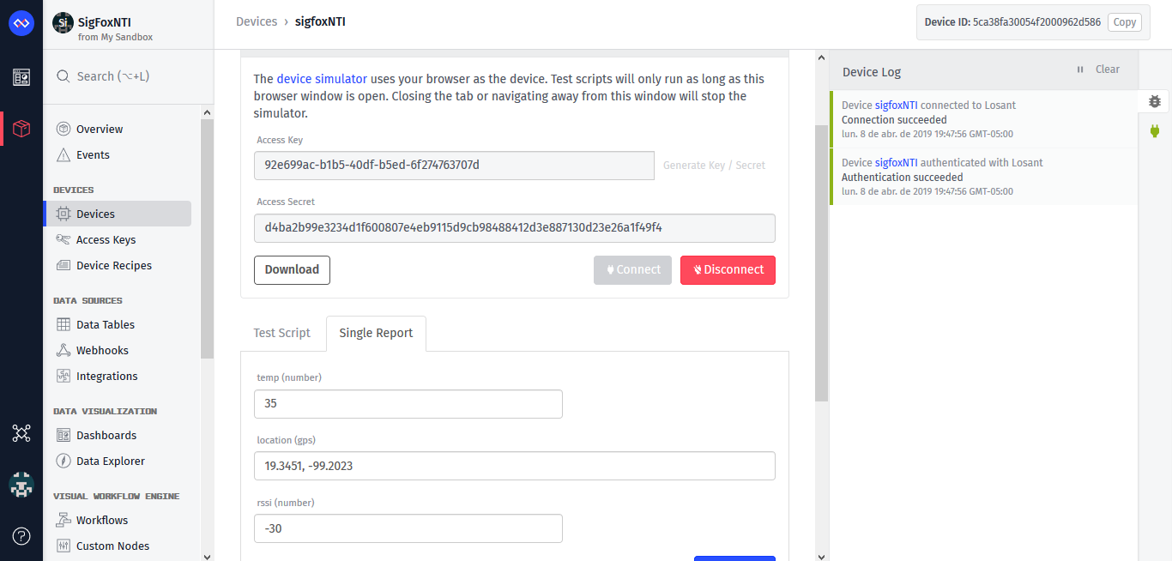

Con esta herramienta podemos probar el funcionamiento de nuestro *frontend* de manera muy sencilla. Se enviaron varios mensajes de prueba y se verificó el funcionamiento correcto de nuestro *dashboard* de Losant.

**Conclusión**

En esta práctica pudimos observar el funcionamiento de una LPWAN que se usa en la actualidad y que nos permitiría su uso en áreas metropolitanas como lo es la Ciudad de México. Fue muy interesante observar cómo podemos conectar diferentes herramientas que nos permitan tener una grata experiencia de usuario a partir de ciertas conexiones complejas y así poder realizar una red de sensores conectados. Finalmente, fue un gran primer contacto con una herramienta de IoT y nos permitió observar lo potencial que resulta tener este tipo de tecnología.

**Fuentes de Información**

* <https://en.wikipedia.org/wiki/LPWAN>
* <https://en.wikipedia.org/wiki/Sigfox>